查收查引特别提示
1.委托人需提前下载并填写查收查引委托单，发送至邮箱hkdchaxin@haust.edu.cn。
2.具体步骤如下：点击“河南科技大学官方网站----图书馆----科技查新----查收查引----委托单下载----(下载)查收查引委托单”
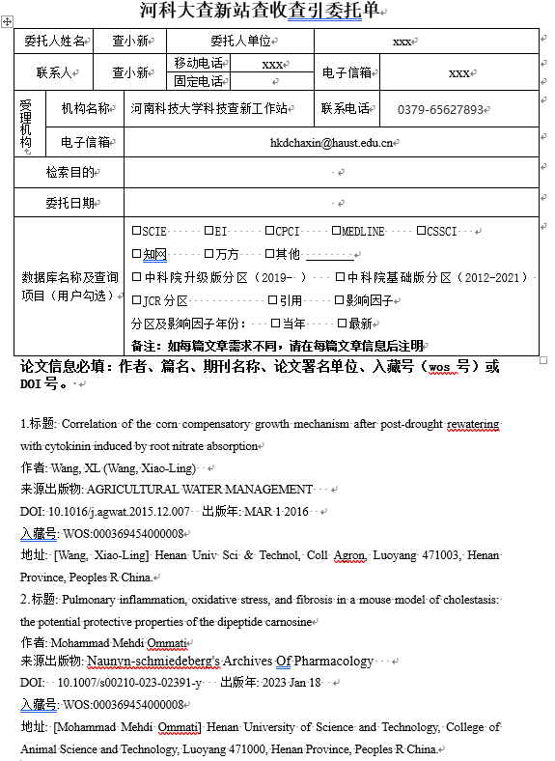
3.注意：详细填写委托单内具体内容，尤其论文题目、DOI、WOS号等。如有多篇文章，请填写在同一张委托单上，如涉及多位委托人，需标明委托人对应姓名。如下图所示：
请根据实际情况勾选数据库及所需分区等

